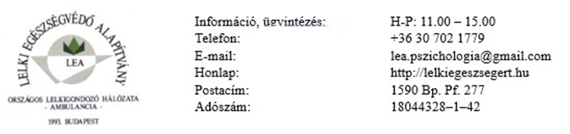

REGISZTRÁCIÓS LAP

Kérjük, hogy töltse ki a saját adataival:

Név
E-mail cím
Telefonszám
Életkor
Foglalkozás
Egészségügyi korlátozottság
Áll-e, állt-e pszichiátriai kezelés alatt?

PROGRAMOK 2026. ŐSZ – KÉRJÜK, HOGY AZ ELSŐ, SÁRGÁVAL JELZETT OSZLOPBAN X-SZEL JELÖLJE AZT A PROGRAMOT, AMIRE REGISZTRÁLNI SZERETNE

 | PROGRAM | ELŐADÓ | DÁTUM | INTERVALLUM
 | A gyermeknevelés kihívásai napjainkban | TÓTH MARIETTA | 2026.09.26 | 13.00 – 14.30
 | Az álmok útján – álomértelmezés műhely | BALOGH FANNI | 2026.09.26 | 14.45 – 16.15
 | Bevezetés a mentalizációba | UNGVÁRI BRIGITTA | 2026.09.26 | 16.30 – 18.00
 | Önismereti csoport OH kártyákkal  9 órás csoport, okt 3-10-17. | UJVÁRI ANITA | 2026.10. | 10.00 – 13.00
 | Mesés november – meseterápiás műhely | BERKI BARBARA | 2026.11.15 | 09.00 – 12.00

A programok helyszíne: 1149 Bp. Bosnyák tér 17. fsz. 2. „LEA” kapucsengő.
Kérjük, hogy amennyiben mégsem tud eljönni a regisztrált programra, a lenti elérhetőségeink egyikén jelezze nekünk időben, hogy a helyét más jelentkező el tudja foglalni! Kérjük, hogy a kiválasztott program előtt 5 perccel érkezzen, hogy időben tudjunk kezdeni.
Jelentkezési határidő: minden programot megelőző péntek 15.00

A regisztrációs lapot szíveskedjen visszaküldeni kitöltve a lea.pszichologia@gmail.com címre.
(Telefon: +36 30 702 1779; hívható hétköznap 11-15 óra között.)

Tisztelt Jelentkező! Szeretnénk önt biztosítani, hogy a Lelki Egészségvédő Alapítvánnyal kapcsolatba kerülve, adatainak megfelelő védelmére számíthat. Elkötelezettek vagyunk az adatvédelem iránt, így különösen fontosnak tartjuk a GDPR (2016/679. sz. Európai Adatvédelmi Rendelet) szabályainak való megfelelést.

Köszönjük jelentkezését!

Lelki Egészségvédő Alapítvány

A program támogatója Zugló Önkormányzata

